
Российская Федерация
Свердловская область
Глава муниципального образования
Байкаловского сельского поселения

РАСПОРЯЖЕНИЕ

от 28.09.2017 г. № 157/од-р
с. Байкалово
О проведении XII Покровской ярмарки на территории муниципального образования Байкаловского сельского поселения в с. Байкалово - 14 октября 2017 года

В соответствии с Планом организации и проведения ярмарок на территории муниципального образования Байкаловского сельского поселения на 2017 год, утвержденного Постановлением Главы муниципального образования Байкаловского сельского поселения от 14.10.2016г. № 483-п, Постановлением Правительства Свердловской области от 30.05.2003 г. № 333-ПП «О мерах по обеспечению общественного порядка и безопасности при проведении на территории Свердловской области мероприятий с массовым пребыванием людей", пунктом 3 статьи 16 Федерального закона от 22.11.1995 № 171-ФЗ «О государственном регулировании производства и оборота этилового спирта, алкогольной и спиртосодержащей продукции», законом Свердловской области от 27.05.2015 г. № 36-ОЗ "О регулировании отдельных отношений в сфере розничной продажи алкогольной продукции и ограничения ее потребления на территории Свердловской области", в целях обеспечения охраны порядка и безопасности граждан в период проведения Покровской ярмарки в с. Байкалово:

1.Подготовить и провести на территории муниципального образования Байкаловского сельского поселения XII Покровскую ярмарку.
Назначить ответственным за проведение Покровской ярмарки ведущего специалиста по социальным вопросам и связям с общественностью Байкаловского сельского поселения Боярову Л.В. тел. 2-10-03;
2.Утвердить Положение о проведении XII Покровской ярмарки на территории муниципального образования Байкаловского сельского поселения в с. Байкалово (Приложение №1).
3. Рекомендовать ММО МВД России «Байкаловский» осуществить комплекс мер по обеспечению охраны общественного порядка и безопасности граждан при проведении XII Покровской ярмарки в с. Байкалово.
4. Ограничить 14.10.2017 г. в период времени с 10.00 часов до 16.00 часов въезд автотранспорта на центральную площадь с. Байкалово, расположенную по ул. Революции,27 от перекрестка ул. Кузнецова и Дзержинского в сторону центральной площади и от перекрестка ул. Мальгина и Революции в сторону центральной площади (Приложение №2).
5. Определить места стоянки автотранспорта: стоянка для автотранспорта у магазинов «Копеечка» и «Магнит» по ул. Мальгина.
6.Рекомендовать руководителям торговых организаций всех форм собственности запретить продажу алкогольной продукции в стеклянной таре на период проведения Покровской ярмарки 14 октября 2017 года.
7.Рекомендовать руководителям торговых организаций всех форм собственности, расположенных на территории проведения Покровской ярмарки, запретить продажу алкогольной продукции с содержанием этилового спирта более чем 16,5 процента готовой продукции, а также пива и пивных напитков, сидра, пуаре, медовухи с 09.00 часов до 18.00 часов.
8. Настоящее Распоряжение подлежит размещению на официальном сайте администрации муниципального образования Байкаловского сельского поселения www.bsposelenie.ru.
9. Контроль исполнения настоящего Распоряжения оставляю за собой.

Глава муниципального образования
Байкаловского сельского поселения Д.В.Лыжин

Утверждено
распоряжением главы
МО Байкаловского сельского поселения
от 28.09.2017г. № 157-од/р

ПЛАН
проведения XII Покровской ярмарки на территории МО Байкаловского сельского поселения в с. Байкалово
14 октября 2017 года

№ п/п | Мероприятия | Время проведения | Место проведения | Кол-во человек | Ответственные
1. | Выездная ярмарка продовольственных товаров | 10.00-16.00 | Свердловская область с.Байкалово ул.Революции,27;  центральная площадь с.Байкалово | 300 | Администрация  МО Байкаловского сельского поселения  2-02-87
2. | Организация торговли местных продавцов и товаропроизводителей, работа жюри | 11.00-12.00 |  | 300 | Администрация  МО Байкаловского сельского поселения  2-02-87
3. | Открытие ярмарки | 12.00-12.15 |  | 500 | Администрация  МО Байкаловского сельского поселения  2-02-87
4. | Открытый фестиваль «Русская душа» с конкурсом на лучшую массовую народную игру | 12.15-14.00 |  | 300 | Директор Центрального Дома культуры Сутягина О.В. 2-01-65
5. | Работа интерактивных площадок Ярмарки:  -«Торжок»;  - «Подворье мастеров»;  -«Спортивные забавы»;  -«Игровая поляна»;  - «Информационный пункт «Инфо-улей»;  - «Книжная барахолка» | 12.00-15.00 | Центральная площадь с. Байкалово;  фойе Центрального Дома культуры;  МБУ «Байкаловский районный краеведческий музей» | 300 | Директор МБУ «ЦИКД и СД» Бахарева Е.А.  2-03-71
6. | Награждение участников и закрытие ярмарки | 15.00 -15.30 | Свердловская область с.Байкалово ул.Революции,27;  центральная площадь с.Байкалово | 300 | Директор МБУ «ЦИКД и СД» Бахарева Е.А.  2-03-71

Приложение №2
СХЕМА ОГРАНИЧЕНИЯ ДВИЖЕНИЯ

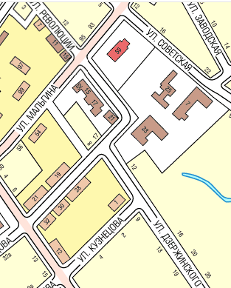

-места перекрытия движения

Приложение №1
Положение о проведении Покровской ярмарки на территории муниципального образования Байкаловского сельского поселения
«Каждый человек - носитель прошлого и носитель национального характера. Не сохраняя в себе самом память прошлого, он губит часть своей личности. Отрывая себя от национальных, семейных и личных корней, он обрекает себя на преждевременное увядание».

1.Общие положения
1.1.Настоящее положение определяет порядок проведения Покровской Ярмарки и условия проведения конкурса на Ярмарке.
1.2. Покровская ярмарка проводится в честь престольного праздника Покрова Пресвятой Богородицы 14 октября 2017 года на центральной площади с. Байкалово.
1.3. Организатором Ярмарки являются:
- Администрация муниципального образования Байкаловского сельского поселения;
- МБУ «Центр информационной, культурно-досуговой и спортивной деятельности» муниципального образования Байкаловского сельского поселения;
- Байкаловский Центральный Дом культуры;
- Приход во имя Покрова Божией Матери с. Байкалово.

2.Цели и задачи проведения Ярмарки
2.1. Ярмарка проводится с целью повышения культуры обслуживания населения муниципального образования.
2.2. Задачами проведения Ярмарки являются:
2.2.1. Сохранение исторических, трудовых, культурных традиций и промыслов населения муниципального образования Байкаловского сельского поселения, самобытности сельской территории;
2.2.2.Воспитание патриотических чувств, повышение интереса подрастающего поколения к изучению народных обрядов и традиций, возрождению и развитию народных промыслов и ремесел;
2.2.3.Содействие и симулирование развития предпринимательской деятельности в сферах сельского хозяйства, производства товаров народного потребления и ремесленничества;
2.2.4.Привлечение к участию в Ярмарке фермерских хозяйств, индивидуальных предпринимателей, представителей личных подсобных хозяйств, народных умельцев и их поощрение;
2.2.5. Продвижение и популяризация сельскохозяйственной продукции и изделий декоративно-прикладного творчества, производимых на территории региона;
2.2.6. Развитие творческой инициативы жителей села, муниципального образования, района и гостей праздника.

3.Участники Ярмарки
3.1. В Ярмарке участвуют торговые организации области, района и муниципального образования; сельскохозяйственные производители всех форм собственности, индивидуальные предприниматели, садоводы-огородники, представители малых хозяйств и личных подсобных хозяйств, желающие реализовать продукцию собственного производства; мастера декоративно - прикладного творчества, творческие объединения, занимающиеся изготовлением изделий народных промыслов, самобытные художники; творческие коллективы художественной самодеятельности, активные трудовые коллективы, инициативные жители и гости села.

4.Условия и порядок проведения Ярмарки
4.1.Участие в ярмарке бесплатное. Торговые места участники Ярмарки организуют самостоятельно.
4.2.Во время Ярмарки приветствуется демонстрация технологии изготовления изделий народного промысла и технологии выращивания продукции, выращенной в личных подсобных и крестьянских хозяйствах, реклама своей продукции, мастер-классы.
4.3.Среди участников Ярмарки проводится конкурс (среди взрослых и среди детей) по следующим номинациям:
- Лучший продавец в торговых рядах
- Лучшее торговое место
- Лучшая реклама своего товара
Дополнительные номинации:
- Эксклюзивный товар-2017
- Лучший участник Покровской ярмарки – 2017 (по итогам зрительского голосования)
- Лучший массовик-затейник народных игр
4.4.Участниками Конкурса считаются кандидаты, подавшие заявку на участие в Оргкомитет и получившие Номер участника Конкурса. Заявку необходимо подать не позднее 10 октября 2017 года.
4.5. Участие в конкурсе оценивается по следующим критериям:
- внешний вид торгового места (праздничное оформление торгового места с атрибутикой соответствующей тематике)
-наличие праздничного расширенного ассортимента товаров, изделий ремесленников и народных умельцев;
- праздничная выкладка товаров;
- наличие рекламной информации о предприятии, товаре и т.д.;
- внешний вид продавцов (использование ярмарочных костюмов);
- соблюдение санитарных норм и правил;
- качество реализуемых товаров;
- творческий подход и активность в привлечении покупателей.
Оценивание участников конкурса в номинации «Лучший массовик-затейник народных игр» производится в рамках фестиваля «Русская душа».
4.6. Каждый из критериев оценивается по трехбалльной системе:
отлично - 5 баллов; хорошо - 4 балла; удовлетворительно - 3 балла.

5. Подведение итогов и награждение
5.1. Оценка участников конкурса осуществляется Ярмарочным комитетом до начала торговли путем визуального осмотра. Оценивание производится каждым членом комитета по указанным в п. 4.5. критериям.
5.2. Победителями конкурса считаются участники, набравшие наибольшее количество баллов.
5.3. Участники Конкурса награждаются Благодарственными письмами за участие, победители - Почетными грамотами и призами.

ПРОГРАММА ЯРМАРКИ
10.00-16.00-Выездная ярмарка продовольственных, промышленных и сельскохозяйственных товаров.
11.00-12.00 - Организация работы Ярмарки (раскладка товара, Благодарственный молебен на начало Доброго дела, оценивание участников конкурса жюри).
12.00 - 12.15 - Торжественное открытие Ярмарки.
12.15.- 14.00 - Открытый фестиваль «Русская душа» с конкурсом на лучшую массовую народную игру (Положение прилагается).
12.00-15.00 - работа интерактивных площадок Ярмарки:
- «Торжок» (продажа изделий декоративно-прикладного творчества, сельскохозяйственной продукции, товаров собственного производства и других видов товара). Конкурс среди участников Ярмарки.
- «Подворье мастеров» (мастер - классы по декоративно-прикладному творчеству), фотовыставка «Что такое лето и во что оно одето» и выставка Байкаловского районного краеведческого музея «История Покровской церкви» в фойе Байкаловского ЦДК; выставка вышивки крестиком «Покровская ярмарка» - в Байкаловском районном краеведческом музее с. Байкалово ул.Советская,2.
К проведению мастер-классов приглашаются творческие люди, владеющие мастерством.Участники мастер-классов поощряются благодарственными письмами и подарками. Заявку можно подать в Байкаловский ЦДК.
-«Спортивные забавы» (канат, армреслинг, петушиные бои).
- «Игровая поляна» (проведение народных игр, конкурс в номинации «Лучший массовик-затейник народных игр»)
- Информационный пункт «Инфо-улей» (передвижной пункт голосования)
-«Книжная барахолка » (акция «Читатель - читателю», где желающие могут поделиться и обменяться книгами).
Во время Ярмарки работают коробейники, проводится беспроигрышная лотерея.
15.00 -15.30 – Награждение и закрытие ярмарки.

Контакты:
По участию в ярмарке: ведущий специалист администрации МО Байкаловского сельского поселения Боярова Лидия Витальевна 8-34362-2-10-03
По участию в фестивале и в конкурсе:
Заведующая Байкаловским ЦДК Сутягина Ольга Валерьевна, Заведующая методическим отделом Байкаловского ЦДК Блинова Любовь Владимировна, 8-34362-2-01-65.

Схема размещения интерактивных площадок на Покровской ярмарке

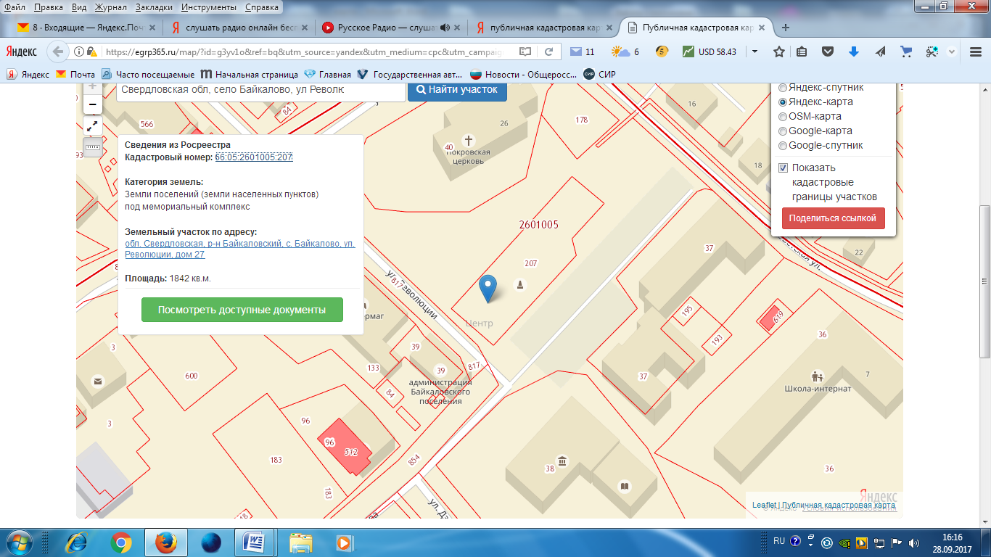
1
1
13
14
2
14
3
4

Условные обозначения:
- «Торжок» (места для торговли)
- «Игровая поляна»
- Спортивные забавы
- «Подворье мастеров»

